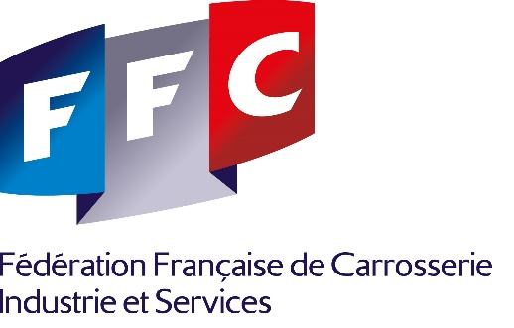

Communiqué de presse, novembre 2023

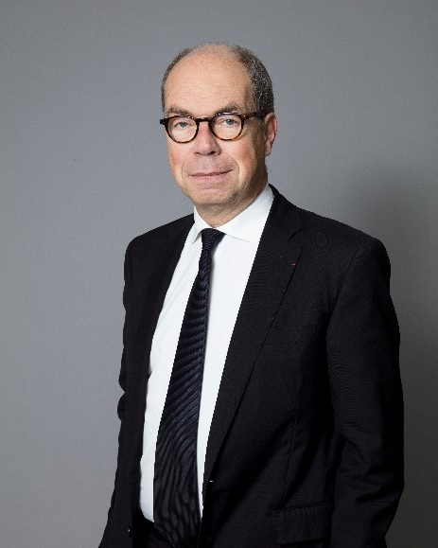

Pierre COPPEY,
Président de VINCI Autoroutes,
Homme de la Filière 2023

Chaque année depuis 2017, la Fédération Française de Carrosserie (FFC) et son président, remettent un prix honorifique à une personnalité pour son engagement en faveur de la filière professionnelle et de son évolution.
Succédant à Luc CHATEL, Président de la PFA, pour son implication dans la gestion des crises sanitaires et économiques que subissent les entreprises du secteur depuis fin 2019, c’est Pierre COPPEY qui cette année reçoit le prix de l’Homme de la Filière 2023.
Sous le haut patronage de Patrick NARDOU, Président de la FFC et de Patrick CHOLTON, Président de SOLUTRANS et de CARPROMO, la Fédération a souhaité récompenser les actions mises en œuvre par VINCI Autoroutes en faveur des professionnels de la route ainsi que la stratégie déployée pour accompagner la décarbonation de la filière du véhicule industriel et urbain.
Présent au quotidien aux côtés des acteurs du transport et de la logistique, VINCI Autoroutes s’est mobilisé tout au long de la crise sanitaire pour accompagner les conducteurs poids lourds et leur assurer l’accès aux sanitaires sur les aires, plats chauds et moments de convivialité à une période où le pays était confiné. C’est également du confinement qu’est née l’émission Les Routiers Sont Toujours Aussi Sympa, diffusée du lundi au jeudi, de 21h à 23h, sur les ondes de Radio VINCI Autoroutes et qui représente aujourd’hui un incontournable pour les routiers.
Pour aller plus loin, VINCI Autoroutes a souhaité pérenniser ses engagements à l’égard de la filière Poids lourds en publiant une charte #BienVoyager dédiée à cette profession qui remplit une mission d’intérêt collectif.
En parallèle, VINCI Autoroutes joue un rôle moteur dans la décarbonation des mobilités, en déployant une stratégie d’Autoroute bas carbone qui intègre le transport professionnel et la logistique. Plusieurs expérimentations voient ainsi le jour pour accélérer la baisse des émissions des poids lourds : déploiement sur autoroute de points de charge des camions frigorifiques lors de la pause des conducteurs, développement de bornes de recharge électrique et hydrogène sur les aires poids lourds, expérimentation sur 2x2km de l’A10 de la recharge dynamique par induction et par rail (une première mondiale) …
A travers ses engagements en faveur du #BienVoyager et de la décarbonation des transports, VINCI Autoroutes se positionne comme un partenaire de choix de la filière du transport et de la logistique, que ce soit au quotidien, comme dans la durée, en l’aidant notamment à relever les défis de la décarbonation de la route.

La FFC remettra son prix à Pierre COPPEY lors du Diner de Gala de SOLUTRANS, le 22 novembre prochain, à Eurexpo Lyon, devant plus de 1 400 convives.

Biographie de Pierre COPPEY :
Pierre COPPEY est directeur général adjoint du groupe VINCI, président de VINCI Autoroutes et président de VINCI Stadium.
Pierre COPPEY a commencé sa carrière à la direction de la communication de La Poste. Entré dans le groupe VINCI en 1992, il a occupé différentes fonctions avant de devenir directeur puis directeur général adjoint en charge de la communication, des ressources humaines et des synergies. Fin 2007, il devient président-directeur général de Cofiroute. En juillet 2009, il est nommé président de VINCI Autoroutes, qui regroupe aujourd’hui ASF, Cofiroute, Escota, Arcour et Arcos. D’avril 2014 à juin 2016, Pierre COPPEY a occupé les fonctions de directeur général délégué de VINCI et président de VINCI Concessions.
Pierre COPPEY est diplômé de l’Institut d’études politiques de Strasbourg et de l’École nationale supérieure des PTT. Il est également président de l’association Aurore et du Centre de Musique Baroque de Versailles.

Contact Presse :
Frédéric RICHARD – frederic.richard@ffc-carrosserie.org – 06 82 87 69 34

